МИНИСТЕРСТВО ОБРАЗОВАНИЯ РЕСПУБЛИКИ БЕЛАРУСЬ

УЧРЕЖДЕНИЕ ОБРАЗОВАНИЯ

ГОМЕЛЬСКИЙ ГОСУДАРСТВЕННЫЙ ТЕХНИЧЕСКИЙ

УНИВЕРСИТЕТ ИМЕНИ П. О. СУХОГО

Факультет автоматизированных и информационных систем

Кафедра «Информационные технологии»

ЛАБОРАТОРНАЯ РАБОТА №1

по дисциплине: **«**Программирование сетевых приложений**»**

на тему: «Организация распределённых вычислений с

использованием сокет *TCP/IP* средствами *WinAPI*»

Выполнил: студент гр. ИТП-41

Расшивалов Н.И.

Принял: преподаватель

Гуменников Е. Д.

Гомель 2022

**Цель:** изучить организацию распределенных вычислений с использованием *WinAPI* и *WSA*.

**Задание:**

Распределенное вычисление площади поверхности фигуры одним из

предложенных по варианту методов (в таблице варианты 1­20).

Исходными данными для вычисления являются:

– отрезок [A;B];

– точность вычислений;

– количество клиентов решающих задачу.



Рисунок 1 – Задание согласно варианту

**Ход работы:**

Результат вычисления в онлайн калькуляторе представлен на рисунке 1.

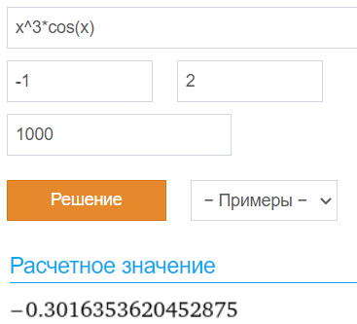

Рисунок 1 – Результат вычисления в онлайн калькуляторе

Результат вычисления с использованием одного сервера представлен на рисунке 2.

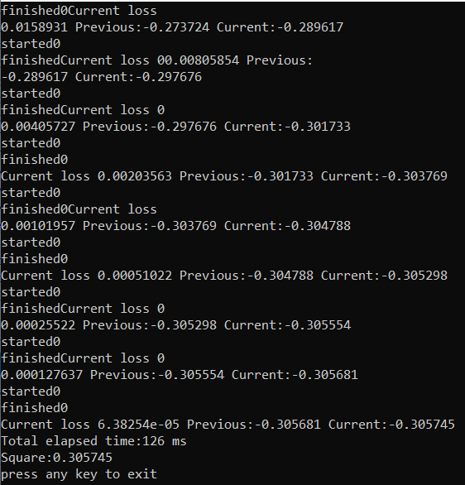

Рисунок 2 – Результат вычисления на ОС *Windows* без использования серверов

Результат вычисления с использованием двух серверов представлен на рисунке 3.

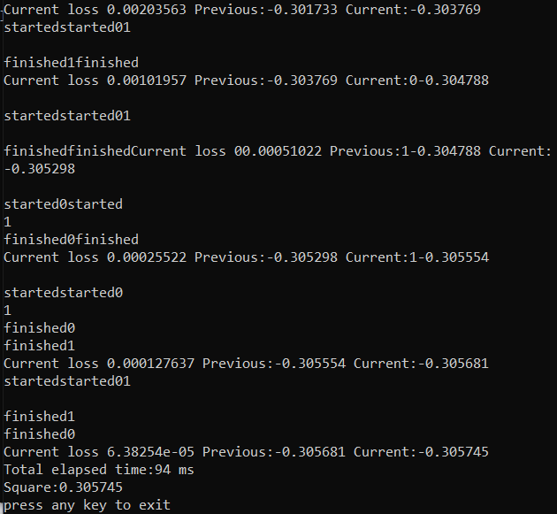

Рисунок 3 – Результат вычисления с использованием двух серверов

Результат вычисления с использованием четырех серверов представлен на рисунке 4.

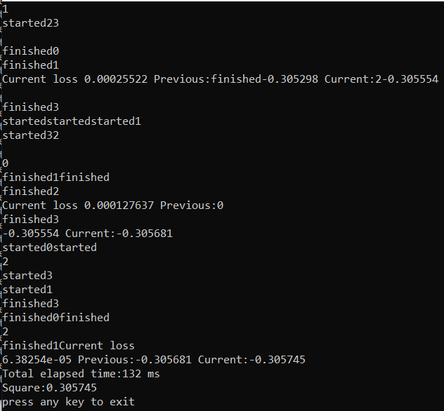

Рисунок 4 – Результат вычисления матрицы большой размерности без использования серверов

Результат вычисления большого промежутка с использованием одного сервера представлен на рисунке 5.

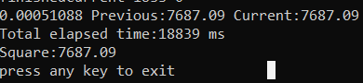

Рисунок 5 – Результат вычисления большого промежутка с использованием одного сервера

Результат вычисления большого промежутка с использованием двух серверов представлен на рисунке 6.

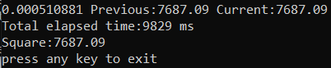

Рисунок 6 – Результат вычисления большого промежутка с использованием двух серверов

Результат вычисления большого промежутка с использованием четырех серверов представлен на рисунке 7.

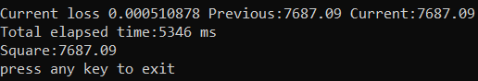

Рисунок 7 – Результат вычисления большого промежутка с использованием четырех серверов

Результат вычисления большого промежутка в онлайн калькуляторе представлен на рисунке 8.

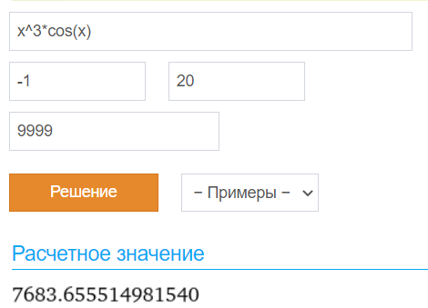

Рисунок 8 – Результат вычисления большого промежутка в онлайн калькуляторе

Исходя из полученных результатов можно сделать вывод что при использовании небольшого промежутка вычисление результата без использования серверов займет меньшее время чем при использовании, однако при повышении размера промежутка решение с использованием серверов производится значительно быстрее.

Листинг программы представлен в приложении А.

**Вывод:** в ходе выполнения лабораторной работы получены навыки программирования сокетов, изучены и протестированы преимущества и недостатки выполнения распределенных вычислений.

**ПРИЛОЖЕНИЕ А**

**Листинг программы**

#define _WINSOCK_DEPRECATED_NO_WARNINGS

#include <iostream>

#include <cstdio>

#include <cstring>

#include <winsock2.h>

#pragma comment(lib, "WS2_32.lib")

#include "rapidjson/document.h"

#include "rapidjson/reader.h"

#include "rapidjson/writer.h"

#include "rapidjson/stringbuffer.h"

#include "rapidjson/memorybuffer.h"

#include <stack>

#include <thread>

#include <boost/thread.hpp>

#include <map>

#include <chrono>

#include "../Common/common.h"

using namespace std;

using namespace rapidjson;

constexpr auto BASE_PORT = 5001;

constexpr auto SERVERADDR = "127.0.0.1";

constexpr auto HEADER_SIZE = sizeof(header);

constexpr auto WORKERS_COUNT = 1;

struct poolItem {

int port;

bool isOpen;

SOCKET socket;

};

template <typename T> class ThreadSafeStack {

public:

ThreadSafeStack() {

m_stack = stack<poolItem>();

}

void push(const T& item) {

boost::mutex::scoped_lock lock(m_mutex);

m_stack.push(item);

}

T* pop() {

boost::mutex::scoped_lock lock(m_mutex);

if (!m_stack.empty()) {

T item = m_stack.top();

m_stack.pop();

return &item;

}

return nullptr;

}

private:

mutable boost::mutex m_mutex;

std::stack<T> m_stack;

};

ThreadSafeStack<poolItem> pool;

template <typename T, typename T2> class ThreadSafeMap {

public:

ThreadSafeMap() {

m_map = {};

}

std::map<T, T2> getAndclear() {

boost::mutex::scoped_lock lock(m_mutex);

std::map<T, T2> mapToReturn;

mapToReturn.insert(m_map.begin(), m_map.end());

m_map = {};

return mapToReturn;

}

void push(T id, T2 value) {

boost::mutex::scoped_lock lock(m_mutex);

m_map[id] = value;

}

std::map<T, T2> getMap() {

return m_map;

}

int size() {

boost::mutex::scoped_lock lock(m_mutex);

return m_map.size();

}

private:

mutable boost::mutex m_mutex;

std::map<T, T2> m_map;

};

ThreadSafeMap<int, double> safe_map;

map<int, double> results_map;

double getResult(map<int, double> results);

void process(int id, poolItem worker, double start, double end, int n);

int receive(SOCKET sock, char* buffer, int chunk_size);

double calculateIntegral(double start, double end, double step, int n);

int main() {

for (int i = 0; i < WORKERS_COUNT; i++) {

poolItem item = poolItem();

item.isOpen = false;

item.port = BASE_PORT + i;

pool.push(item);

}

double start;

double end;

int n;

double eps;

/*std::cout << "Input start" << endl;

std::cin >> start;

std::cout << "Input end" << endl;

std::cin >> end;

std::cout << "Input epsilon" << endl;

std::cin >> eps;*/

start = -1;

end = 20;

n = 1;

eps = 0.001;

double step = (end - start) / WORKERS_COUNT;

WSADATA WSAData;

if (WSAStartup(MAKEWORD(2, 0), &WSAData)) {

printf("WSAStart error %d\n", WSAGetLastError());

return 1;

}

auto start_time = std::chrono::steady_clock::now();

double previousResult, currentResult;

currentResult = calculateIntegral(start, end, step, n);

double loss;

do {

previousResult = currentResult;

n = 2 * n;

currentResult = calculateIntegral(start, end, step, n);

loss = fabs(previousResult - currentResult);

std::cout << "Current loss " << loss << " Previous:" << previousResult << " Current:" << currentResult << endl;

} while (loss > eps);

auto end_time = std::chrono::steady_clock::now();

auto elapsed_ms = std::chrono::duration_cast<std::chrono::milliseconds>(end_time - start_time);

std::cout << "Total elapsed time:" << elapsed_ms.count() << " ms" << endl;

std::cout << "Square:" << fabs(currentResult) << endl;

for (int i = 0; i < WORKERS_COUNT; i++) {

poolItem* item = pool.pop();

if (item != nullptr) {

poolItem worker = *item;

if (worker.isOpen) {

header h = header();

h.disconnect = true;

char* header_data = new char[HEADER_SIZE];

h.serialize(header_data);

send(worker.socket, header_data, HEADER_SIZE, 0);

closesocket(worker.socket);

}

}

}

WSACleanup();

cout << "press any key to exit" << endl;

int nothing;

cin >> nothing;

return 0;

}

double calculateIntegral(double start, double end, double step, int n) {

auto start_time = std::chrono::steady_clock::now();

int id = 0;

double workerStart;

double workerEnd;

for (int i = 0;i < WORKERS_COUNT;i++) {

bool queued = false;

while (!queued) {

poolItem* worker = pool.pop();

if (worker != nullptr) {

workerStart = start + step * i;

workerEnd = start + step * (i + 1);

poolItem w = *worker;

std::thread tA(process, id, w, workerStart, workerEnd, n);

tA.detach();

queued = true;

id = id + 1;

}

}

}

while (safe_map.size() != WORKERS_COUNT) {

//cout << "Map size" << results_map.size() << endl;

}

auto end_time = std::chrono::steady_clock::now();

auto elapsed_ms = std::chrono::duration_cast<std::chrono::milliseconds>(end_time - start_time);

//std::cout << "Iteration elapsed time:" << elapsed_ms.count() << " ms" << endl;

return getResult(safe_map.getAndclear());

}

void process(int id, poolItem worker, double start, double end, int n)

{

cout << "started" << id << endl;

//cout << "Connecting to server with port " << worker.port << endl;

if (!worker.isOpen) {

worker.socket = socket(AF_INET, SOCK_STREAM, 0);

worker.isOpen = true;

if (worker.socket < 0) {

cout << "Socket error " << WSAGetLastError() << endl;

return;

}

sockaddr_in dest_addr;

dest_addr.sin_family = AF_INET;

dest_addr.sin_port = htons(worker.port);

dest_addr.sin_addr.s_addr = inet_addr(SERVERADDR);

if (connect(worker.socket, (struct sockaddr*)&dest_addr, sizeof(dest_addr)) < 0)

{

cout << "Connection Failed" << endl;

return;

}

}

StringBuffer s;

Writer<StringBuffer> writer(s);

writer.StartObject();

writer.Key("start");

writer.Double(start);

writer.Key("end");

writer.Double(end);

writer.Key("n");

writer.Int(n);

writer.EndObject();

header h = header();

h.size = s.GetSize();

//cout << s.GetString() << endl;

char* header_data = new char[HEADER_SIZE];

h.serialize(header_data);

send(worker.socket, header_data, HEADER_SIZE, 0);

if (send(worker.socket, s.GetString(), s.GetSize(), 0) == SOCKET_ERROR) {

cout << "send failed with error: " << WSAGetLastError() << endl;

}

char headerBuffer[HEADER_SIZE] = { 0 };

receive(worker.socket, headerBuffer, HEADER_SIZE);

header responseHeader;

responseHeader.deserialize(headerBuffer);

char* buffer = new char[responseHeader.size];

buffer[responseHeader.size] = '\0';

receive(worker.socket, buffer, responseHeader.size);

//cout << "Given response json:" << buffer << endl;

Document d;

d.Parse(buffer);

pool.push(worker);

safe_map.push(id, d["result"].GetDouble());

cout << "finished" << id << endl;

//cout << "added response with id:" << id << endl;

}

double getResult(map<int, double> results)

{

map <int, double> ::iterator it = results.begin();

double result = 0.0;

for (int i = 0; it != results.end(); it++, i++)

{

result = result + it->second;

}

return result;

}

int receive(SOCKET sock, char* buffer, int chunk_size)

{

int offset = 0;

while (chunk_size > 0)

{

int n = recv(sock, buffer + offset, chunk_size, 0);

offset += n;

chunk_size -= n;

}

return offset;

}

#define _WINSOCK_DEPRECATED_NO_WARNINGS

#include <iostream>

#include <cstdio>

#include <cstring>

#include <winsock2.h>

#pragma comment(lib, "WS2_32.lib")

#include "rapidjson/document.h"

#include "rapidjson/reader.h"

#include "rapidjson/writer.h"

#include "rapidjson/stringbuffer.h"

#include "rapidjson/memorybuffer.h"

#include <stack>

#include <thread>

#include "../Common/common.h"

using namespace std;

using namespace rapidjson;

constexpr auto BASE_PORT = 5001;

constexpr auto SERVERADDR = "127.0.0.1";

constexpr auto HEADER_SIZE = sizeof(header);

int clientsCount = 0;

int receive(SOCKET sock, char* buffer, int chunk_size);

DWORD WINAPI process(LPVOID client_socket);

typedef double(*pointFunc)(double);

double f(double x) {

return pow(x, 3) * cos(x);

}

double integral(pointFunc f, double start, double end, int n) {

double x, step;

double sum = 0.0;

double fx;

step = (end - start) / n;

for (int i = 0; i < n; i++) {

x = start + i * step;

fx = f(x);

sum += fx;

}

return (sum * step);

}

int main()

{

char buff[1024];

if (WSAStartup(0x0202, (WSADATA*)&buff[0]))

{

printf("Error WSAStartup %d\n", WSAGetLastError());

return 1;

}

SOCKET serverSocket;

if ((serverSocket = socket(AF_INET, SOCK_STREAM, 0)) < 0)

{

printf("Error socket %d\n", WSAGetLastError());

WSACleanup();

return 1;

}

int serverNumber = 0;

cout << "Input server number: " << endl;

cin >> serverNumber;

int serverPort = BASE_PORT + serverNumber;

cout << "Will listen on " << serverPort << " port";

sockaddr_in serverAddr;

serverAddr.sin_family = AF_INET;

serverAddr.sin_port = htons(serverPort);

serverAddr.sin_addr.s_addr = inet_addr(SERVERADDR);

if (bind(serverSocket, (SOCKADDR*)&serverAddr, sizeof(serverAddr)) == SOCKET_ERROR) {

cout << "Bind function failed with error: " << WSAGetLastError() << endl;

return -1;

}

if (listen(serverSocket, 0) == SOCKET_ERROR) {

cout << "Listen function failed with error:" << WSAGetLastError() << endl;

return -1;

}

printf("Waiting for connections...\n");

SOCKET clientSocket;

sockaddr_in client_addr;

int client_addr_size = sizeof(client_addr);

while ((clientSocket = accept(serverSocket, (sockaddr*)&client_addr, &client_addr_size))) {

clientsCount++;

cout << "Connected client" << endl;

DWORD tid;

HANDLE t1 = CreateThread(NULL, 0, process, &clientSocket, 0, &tid); //Создание потока для получения данных

if (t1 == NULL) {

cout << "Thread Creation Error: " << WSAGetLastError() << endl;

}

}

return 0;

}

DWORD WINAPI process(LPVOID lpParam) {

SOCKET client_socket;

client_socket = ((SOCKET*)lpParam)[0];

char headerBuffer[HEADER_SIZE] = { 0 };

char header_data[HEADER_SIZE] = { 0 };

header requestHeader;

int bytes_received = 0;

while (true) {

bytes_received = receive(client_socket, headerBuffer, HEADER_SIZE);

requestHeader.deserialize(headerBuffer);

cout << requestHeader.disconnect << endl;

if (requestHeader.disconnect == true) {

cout << "Client disconnected";

break;

}

if (bytes_received == 0) {

continue;

}

char* buffer = new char[requestHeader.size];

buffer[requestHeader.size] = '\0';

receive(client_socket, buffer, requestHeader.size);

cout << "Given json:" << buffer << endl;

Document d;

d.Parse(buffer);

double start = d["start"].GetDouble();

double end = d["end"].GetDouble();

int n = d["n"].GetInt();

StringBuffer s;

Writer<StringBuffer> writer(s);

writer.StartObject();

writer.Key("result");

writer.Double(integral(f, start, end, n));

writer.EndObject();

header responseHeader = header();

responseHeader.size = s.GetSize();

responseHeader.serialize(header_data);

send(client_socket, header_data, HEADER_SIZE, 0);

send(client_socket, s.GetString(), s.GetSize(), 0);

cout << "Sent result:" << s.GetString() << endl;

//delete buffer;

}

clientsCount--;

return 0;

}

int receive(SOCKET sock, char* buffer, int chunk_size)

{

int offset = 0;

while (chunk_size > 0)

{

int n = recv(sock, buffer + offset, chunk_size, 0);

offset += n;

chunk_size -= n;

}

return offset;

}